システム名称：疵検ＧＯＴシミュレータ

機 能 仕 様 書

改訂履歴
2010/10/01 | Ver01 |  | 初版作成
 |  | 1

承 認 | 審 査 | 設 計
 |  | 田代

作成 太平工業株式会社 システムソリューション事業部
東海システムセンター

＜ 目次 ＞

１． 目的と概要 3
１－１． 目的 3
１－２． 概要 3
１－３． シミュレータ対象システム 3
１－４． 開発方針 4
１－５． 開発計画 4
２． 機能概要 5
２－１． 機能相関図 5
２－２． 機能概要 6
３． 機能詳細 6
３－１． PLG用共有メモリ 6
３－２． PIO用共有メモリ 7
４． シナリオ 7
４－１． 発生条件部 7
４－１－１． 距離駆動シナリオ時 7
４－１－２． イベント駆動シナリオ時 8
４－１－３． 時間駆動シナリオ時 8
４－２． イベント部 8
５． その他 9
５－１． 設定ファイル 9
６． サンプル 10
６－１． ＧＯＴシミュレータ画面イメージ 10
６－２． シナリオサンプル 10

- 目的と概要

  - 目的
現在、新規に設置する「ソフトウェア疵検査装置」開発時の総合テストにおいて、案件毎にテストツールを作成し、手介入で操業イベントを発生させる仕組みを構築し、テストを実施している。
また、既に設置した「ソフトウェア疵検査装置」改造案件では、ライン休止を利用して実機を用いて行っており、非効率で且つ属人的なテスト手法となっている。
そこで、総合テストツールとして「ＧＯＴシミュレータ」を開発し、運用することで、下記項目を達成し、テスト効率、及び品質の向上を図ることを目的とする。

- オフライン環境下での総合テスト実施
- 実操業に近い総合テストの実施
- 連続耐久テスト実施
- 総合テストにおける属人性の排除

  - 概要
「ＧＯＴシミュレータ」とは、作成したシナリオを基にコイルを疑似的に通板させ、設定した通板位置で疵検アプリに対して、疑似信号、外部機器からの疑似伝文を発生させ、オフライン環境で疵検の動作検証を行うための支援ツールである。
本仕様書は、当シミュレータに実装する下記の機能について説明するものである。

- 疑似ＰＬＧ信号入力機能
- 疑似ＰＩＯ信号入出力機能
- 疑似外部機器 （コイル情報受け渡し）
- 疑似外部装置 （カメラコントローラ、メタルハライド光源）
- ＧＯＴシミュレータ管理
- ＧＯＴシミュレータ シナリオ作成支援画面

  - シミュレータ対象システム
本シミュレータは、ソフトウェア疵検査装置の標準化を目的として「名古屋５ＣＧＬ疵検査装置」（以下、厚手系疵検）の資産を流用して開発したシステムを対象とする。
また、運転状態にシミュレーションモードを実装していることとする。

厚手系疵検以降の
一般的な
疵検
疵検
ﾗｲﾌﾞﾗﾘ
マーク監視
マーク検出
・情報蓄積装置
・仮想疵検
厚手系疵検以前の疵検
穴検
形状計
システム難易度
開発時期
【シミュレータ対象システム概念図】
シミュレータ対象システム

  - 開発方針
本シミュレータは、疵検査装置の総合テスト、耐久テスト、改造後の動作確認に特化したシミュレータであり、開発基本方針は、以下とする。

- 汎用的であること
既納疵検の改造、並びに今後導入予定の名古屋疵検案件に留まらず、広畑疵検や君津疵検など他所疵検へ幅広く活用できるものとする。
また、汎用的であることから、各システム固有の外部機器や仕様には対応せず、標準的な疵検をターゲットとする。

- 操業のシナリオ化
操業パターンを再現できるシナリオ、連続稼働試験に対応可能なシナリオとする。また、再利用や挿入、追加、修正、削除が容易に行えるものものとする。
疵検は、さまざまなＩ／Ｆ、タイミングがあることから、シナリオについても各事象に応じたパターンを実装する。大きくは以下３パターンのシナリオに対応する。
・通板距離駆動シナリオ ・・・ ライン通板距離に対応し、任意の事象を発生させる。
・イベント駆動シナリオ ・・・ 外部からのイベントをトリガーに、任意の事象を発生させる。
・時間駆動シナリオ ・・・ 定周期や一定時間経過をトリガーに、任意の事象を発生させる。

- 容易な環境構築
対象となるシステムに対して、シミュレーションを行うために、専用にコンパイル等を行う事はせず、モード操作（運転状態がシミュレーション時）により、シミュレーション機能が使用できるようにする。
上記を実現することで、本番時とテスト時の実行モジュールの不一致や、トラブル発生時においても、現場で動作していたままの実行モジュールでシミュレータを使用して再現テストを可能とする。

  - 開発計画
シミュレータの開発には、下記スケジュールで進める。

- ステップ１
本フェーズでは、全システムに使用可能な汎用部分であるＧＯＴシミュレータの基本機能（シナリオに基づき、イベントを発生させる）の開発、他メンバーへの習熟、他案件への展開までを行う。

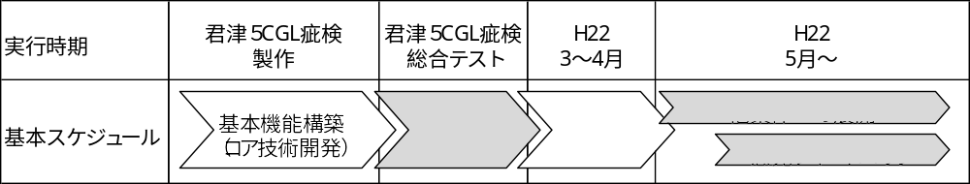

- ステップ２
ステップ１で開発したＧＯＴシミュレータを更に使い勝手の良いシステムへと改良を行う。
具体的には、他メンバーが他案件にてＧＯＴシミュレータを使用した結果から、意見の集約を行い、改良すべき問題点や機能アップを図る。
主に、ＭＭＩ周辺の強化となると思われる。

- ステップ３
ステップ１・２にて作り上げたＧＯＴシミュレータを、疵検技術（疵検ライブラリ）を使用した派生案件への展開を行う。また、各疵検固有の処理に対しても、システム毎にＧＯＴシミュレータをカスタマイズすることで、より充実した総合テストを実現可能な環境を構築する。

- 機能概要

  - 機能相関図

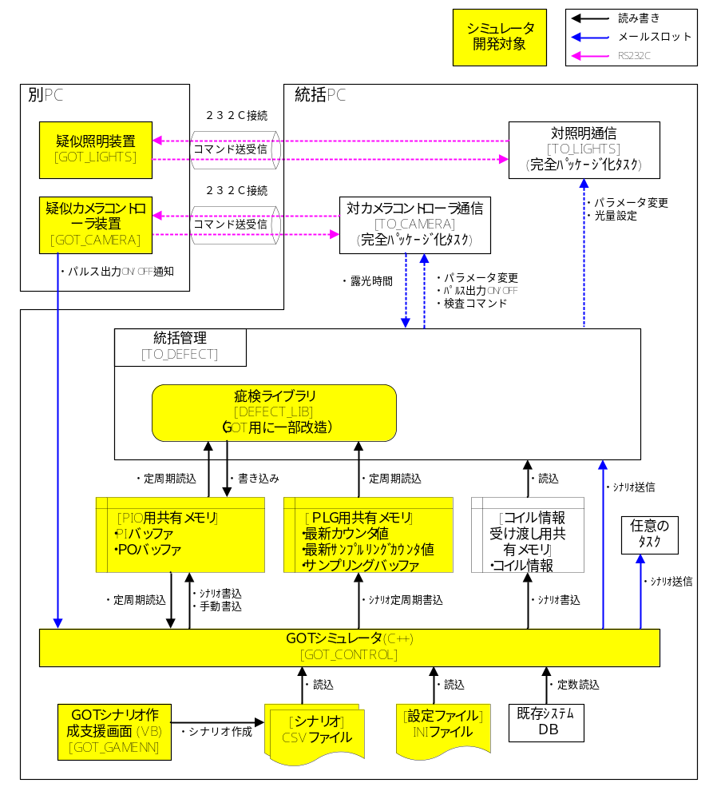

  - 機能概要

- 疑似照明装置 [GOT_LIGHTS]
- [TO_LIGHTS]とRS232C接続を行う。
- [TO_LIGHTS]からコマンドを受け取ったタイミングで、自動的に対応する正常アンサーを送信する。
- [GOT_CONTROL]からメールスロットを受け付けたタイミングで、対応する異常応答を送信する。

- 疑似カメラコントローラ [GOT_CAMERA]
- [TO_CAMERA]とRS232C接続を行う。
- [TO_CAMERA]からコマンドを受け取ったタイミングで、自動的に対応する正常アンサーを送信する。
- [GOT_CONTROL]からメールスロットを受け付けたタイミングで、対応する異常応答を送信する。
- [TO_CAMERA]から「パルス出力ON/OFF通知」を受け付けたタイミングで、[GOT_CONTROL]に「シミュレータ開始停止」通知する。

- ＧＯＴシミュレータ [GOT_CONTROL]
- [設定INIファイル]に記述されている設定値やSQL文を取得する。
- [設定INIファイル]にSQL文が記述済みの場合、対象システムのデータベースから定数を取得する。
- [シナリオCSVファイル]を読み込み、シナリオを解析する。
- [GOT_CAMERA]から「シミュレータ開始」通知を受け付けたタイミングで、シミュレータを開始させ、シナリオ順に事象を発生させる。
- [GOT_CAMERA]から「シミュレータ停止」通知を受け付けたタイミングで、シミュレータを停止させる。

-------- 以下、画面上のデバック機能 -----------
- ライン速度の変更、停止、開始（可能であれば、入力方法をスライドバーと数値入力の両方を備える）
- PO状態の表示
- PIの手動ON、OFF

- ＧＯＴシナリオ作成支援画面 [GOT_GAMENN]
- オペレータからの操作を受け付け、[シナリオCSVファイル]を作成する。
※ 基本的に、手動でのシナリオ作成をサポートするためのみ。

- 機能詳細

  - PLG用共有メモリ
- 概要
- ボード１枚、8chまで対応。
- ライン速度に応じて、最新サンプリング値、最新カウンタ値にデータを書き込む。また、サンプリングバッファのフレーム高さ分の各ライン位置にデータを書き込む。

- テーブル構成
- テーブル名は、以下の通り。
「TBL_GOT_PLG_(ボード名称)」。通常は、[TBL_GOT_PLG_CNT00]。
- 生成は[GOT_CONTROL]起動時、破棄は[GOT_CONTROL]終了時とする。
名称 | 型 | サイズ | 備考
最新サンプリング値 | DWORD | 4 | 最新のサンプリングカウント値  ※サンプリングバッファにデータセット後に、本項目をセット
最新カウンタ値 | DWORD*8 | 4*8 | 8ch固定の最新カウンタ値
サンプリングバッファ | DWORD*8*32 | 4*8*32  *4096 | 最大8ch分のカウント値をセット  ただし、対象システムのサンプリング設定に合わせる事  そのため、32と8の値により、サイズが変わる。

  - PIO用共有メモリ
- 概要
- ボード４枚、64点分（8port、8bit）まで対応。
- ＰＩ入力エリアは、書き込みのみ。ＰＯ出力エリアは、読み込み後、MFC画面に状態表示。

- テーブル構成
- テーブル名は、以下の通り。
WMD版「TBL_GOT_PIO_(ボード名称)」。通常は、[TBL_GOT_PIO_DIO000] ～ 007
従来版 「TBL_GOT_PIO_(グループNo)」。通常は、[TBL_GOT_PIO_1] ～8
- 生成は[GOT_CONTROL]起動時、破棄は[GOT_CONTROL]終了時とする。
名称 | 型 | サイズ | 備考
ＰＩ入力エリア | BYTE*8 | 1*8 | 外部→疵検 用のデータエリア。  シミュレータは、書き込みのみ
ＰＯ出力エリア | BYTE*8 | 1*8 | 疵検→外部 用のデータエリア。  シミュレータは、読み込みのみ

- シナリオ
疵検では、外部とのＩ／Ｆは多岐に渡るため、ＧＯＴシミュレータでは大きく分けて３種類のシナリオに対応させる。
シナリオは、ＣＳＶ形式(カンマ区切り)とし、１事象に対して1行で記述する形式とする。また、発生させる事象の種別（ＰＩＯやメールスロットなど）により、設定する項目を変更させるため、列数は可変とする。

【シナリオ書式】
名前 | 発生条件部 |  | イベント部
名前 | イベント種別 | 条件部 | イベント種別 | 発生データ部
列数 | １列 | 複数列 | １列 | 複数列

【イベント種別】
イベント種別 | 名称 | 備考
PLG | PLG操作 | PLG用共有メモリに対して、操作を行う。
PI | PI操作 | PIO用共有メモリ（PIバッファ）に対して、操作を行う。
PO | PO操作 | PIO用共有メモリ（POバッファ）に対して、操作を行う。
MEM | 疵検共有メモリ操作 | 疵検常駐の共有メモリに対して、操作を行う。
MAIL | メールスロット操作 | 任意のタスクに対してメールスロットを送信する
TIME | 時間操作 | 時間関係の操作を行う。
ZZ | プログラム(特殊) | プログラムで使用する

  - 発生条件部

    - 距離駆動シナリオ時
本シナリオは、ライン通板距離をチェックし、指定された距離到達時に、定義済み事象を発生させる。また、本シナリオは、最大４ファイルまで同時に指定することで並列実行を可能とする。

列名 | 種別 | 距離参照チャンネル | 事象発生距離 [mm]
値 | PLG | ０～７ | ・事象発生条件。距離参照チャンネルの距離が、この値になった時にイベントを発生させる。  ・同一距離値が複数件ある場合は、上から順にイベントを発生させる。

    - イベント駆動シナリオ時
本シナリオは、外部からの事象（メールスロット受信やＰＯ信号ＯＮなど）により、定義済み事象を発生させる。

- メールスロット受信
対象のタスクが、既に存在しているとダメ。
列名 | 種別 | タスク名 | イベントNo
値 | MAIL | 文字列 | 数値

- PO受信
列名 | 種別 | ﾎﾞｰﾄﾞNo | PortNo | BitNo | 認識タイミング
値 | PO | ０～７ | ０～７ | ０～７ | 立ち上り：１  立ち下り：０

    - 時間駆動シナリオ時
本シナリオは、定周期及び一定時間経過などの時間によるタイミングで、定義済み事象を発生させる。
最大４ファイルまで有効。１ファイルにつき、最大３２個まで設定可能とする。

- 定周期 実行
列名 | 種別 | ID | １回目開始時間 [ms] | ２回目以降の時間 [ms]
値 | TIME | ０～の連番  MAX：59 | 数値  0の場合は、停止指示となる。 | 数値  0の場合は、定周期無し

  - イベント部
上記記述の条件に一致した場合、下記のイベントを発生させることが出来る。

- 速度変更
列名 | 種別 | サブ種別 | 対象チャンネル | 速度 [mpm]
値 | PLG | ０ | －１： フレーム周期  ０～７ ：ライン速度 | ０～

- フレーム周期変更
列名 | 種別 | サブ種別 | 周期 [ms]
値 | PLG | １ | ０～

- ビット指定書き込み （ステータス）
列名 | 種別 | サブ種別 | ﾎﾞｰﾄﾞNo | PortNo | BitNo | セット値
値 | PI | ０ | ０～７ | ０～７ | ０～７ | ON ：1  OFF：0

- ポート単位書き込み （ステータス）
列名 | 種別 | サブ種別 | ﾎﾞｰﾄﾞNo | PortNo | セット値
値 | PI | １ | ０～７ | ０～７ | ON ：1、OFF：0 で  ０００１０００１ とか８ビット分セット

- ビット指定書き込み （パルス）プロビジョン。とりあえず当面は、ビット指定でON,OFFを記述
列名 | 種別 | サブ種別 | ﾎﾞｰﾄﾞNo | PortNo | BitNo | セット値 | 時間 [ms]
値 | PI | ２ | ０～７ | ０～７ | ０～７ | ON ：1  OFF：0 | １～

- 疵検用の共有メモリ書き込み
列名 | 種別 | 対象テーブル | 書込開始位置 [BYTE単位] | バイナリデータ相対パス
値 | MEM | 文字列 | ０～ | 文字列

- メールスロット送信
列名 | 種別 | 送信  PC | 送信  タスク | ｲﾍﾞﾝﾄ  No | 構造体 | ﾃﾞｰﾀ部1 | データ部・・・
値 | MAIL | 文字列 | 文字列 | 数値 | FL | 配列1 | 配列…
 |  |  |  |  | FC | 配列1 | 配列…
 |  |  |  |  | MIX | 文字  配列1 | 文字配列  ・・・ | 文字  配列5 | 数値  配列1 | 数値  配列…

- タイマー操作 ※ プロビジョン
列名 | 種別 | 時間駆動シナリオNo | ID | 実行区分
値 | TIME | ０～３までのシナリオNo | ０～の連番  MAX：59 | 時間駆動シナリオに定義されているIDのタイマーを操作  1の場合は、開始指示となる。  0の場合は、停止指示となる。

- 内部通板距離リセット (距離駆動シナリオのみセット可能)
※ １コイルの終わりに使用する。
列名 | 種別 | サブ種別 | 対象チャンネル | シナリオ終了区分
値 | ZZ | 0 | ０～７ | １：シナリオの最初に戻る  ０：何もしない

- その他

  - 設定ファイル

- 対象疵検のDB接続用設定（いつもの設定）
※ 未指定でも動作可能とする
- 縦フレームサイズ [pixel]
- 縦分解能 [mm/pixel]
※ 生値、 この値を１行１列で取得するSQL文 のどちらにも対応しておくこと
- パルスレート １～８個 [mm/pixel]
※ 生値、 この値を１行１列で取得するSQL文 のどちらにも対応しておくこと

- シナリオパス
・距離駆動シナリオ １～４
・イベントシナリオ
・時間駆動シナリオ

- 共有メモリ名
・ＰＬＧ用 テーブル名称 ※例：「TBL_GOT_PLG_CNT00」を設定
・ＰＩＯ用１～８ 名称テーブル

- サンプル
  - ＧＯＴシミュレータ画面イメージ
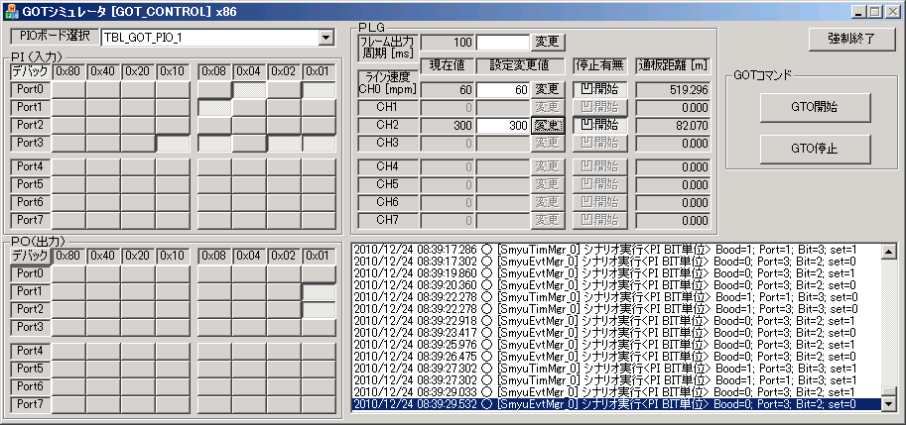

  - シナリオサンプル
１．距離駆動シナリオ
#############################
# 1本目 (160mで次コイル)
PLG,0, 160000, PI,0, 0,2,1, 1
PLG,0, 161000, PI,0, 0,2,1, 0
PLG,0, 161000, ZZ,0,0, 0

# 2本目 (600mで次コイル)
PLG,0, 1000, MEM,TBL_TO_COIL, 48, .\伝文\コイル情報伝文1.bin
PLG,0, 1000, MAIL, ., TO_GETDAT, 2501, FL,0

PLG,0, 600000, PI,0, 0,2,1, 1
PLG,0, 601000, PI,0, 0,2,1, 0
PLG,0, 601000, ZZ,0,0, 0

# 3本目 (1000mで次コイル)
PLG,0, 1000, MEM,TBL_TO_COIL, 48, .\伝文\コイル情報伝文2.bin
PLG,0, 1000, MAIL, ., TO_GETDAT, 2501, FL,0

PLG,0, 1000000, PI,0, 0,2,1, 1
PLG,0, 1000100, PI,0, 0,2,1, 0
PLG,0, 1000100, ZZ,0,0, 1

２．イベント駆動シナリオ
# エッジ検出器 出力リクエスト信号に対する、ストローブ信号制御のON/OFF
PO, 0,2,1, 1, PI,0, 0,3,2, 1
PO, 0,2,1, 0, PI,0, 0,3,2, 0

３．時間駆動シナリオ
############################
# 初期準備
TIME,0, 1, 0, PI,0, 0,0,0, 1 # 台車 表 オンライン
TIME,0, 1, 0, PI,0, 0,0,2, 1 # 台車 裏 オンライン
# エッジ検出器
TIME,0, 1, 0, PI,0, 0,3,0, 1 # システム正常
TIME,0, 1, 0, PI,0, 0,3,1, 1 #
# 初期エッジ位置
TIME,0, 1, 0, PI,0, 1,0,0, 0 # 600

# エッジ位置 チョチョコ変更
TIME,1, 1000, 10000, PI,0, 1,1,3, 1 #
TIME,2, 6000, 10000, PI,0, 1,1,3, 0 #
TIME,3, 1000, 10000, PI,0, 1,3,3, 1 #
TIME,4, 6000, 10000, PI,0, 1,3,3, 0 #

